端口映射
端口映射的作用就是把内网的设备映射到公网上，用户通过公网IP地址+端口号就可以访问内部的设备。
客户需求内网有台办公OA系统需要每日给员工签到使用，如何实现？
进入路由器管理页面-》高级管理-》端口映射
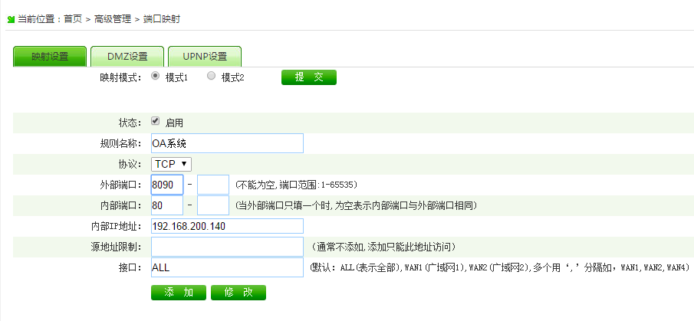
端口映射成功后，即可输入外网ip地址+端口进行远程访问OA系统。
例：183.25.163.5:8090
当然路由器如果开启了远程访问端口8111，也可以使用183.25.163.5：8111来进行远程访问路由器。

注：运营商一般会封堵80 8080 443 端口 建议映射外部端口时，不要使用这3种端口，以免设置不生效。

